Determinantes de la crisis del IESS en Ecuador (2000-2023)
  - Informe econométrico aplicado y operativa económica
Erick Fabricio Condoy Seraquive
2026-05-28
Tabla de contenidos

1. Resumen
Este informe evalúa la sostenibilidad del IESS bajo un marco macro-social con cinco variables clave: afiliación (AF), gasto militar (GM), migración neta (MI), homicidios (HO) y fuerza laboral (FL). Con evidencia anual 2000-2023 se estiman diagnósticos de estacionariedad, cointegración, causalidad y un esquema VEC/ELS para corto plazo. Los resultados apuntan a un canal fiscal-social donde el gasto militar y el deterioro social se asocian con menor robustez de la afiliación contributiva.

1.1 Keywords (palabras claves)
IESS, sostenibilidad previsional, cointegración, VECM, causalidad de Granger, quiebres estructurales.

2. Introducción
El sistema previsional ecuatoriano enfrenta presiones simultáneas de demografía, mercado laboral y reasignación fiscal. En este contexto, la pregunta central es si los cambios en entorno social y asignación presupuestaria alteran de forma persistente la dinámica de afiliación. El enfoque del informe es operativo: validar señales estadísticas útiles para decisiones de política pública y gestión de riesgo institucional.

3. Revisión Literatura
La literatura de sostenibilidad previsional converge en tres ejes: i) la base contributiva depende de formalidad y empleo efectivo; ii) choques de inseguridad y conflictividad reducen permanencia laboral formal; iii) cambios de prioridad fiscal pueden generar crowding-out sobre gasto social. En modelos de series temporales, ARDL y VECM son adecuados cuando conviven dinámicas de corto y largo plazo.

4. Datos y Metodología

4.1 3.1. Datos
Se construyó una base anual integrada (2000-2023, N=24) con fuentes IESS, WDI y series nacionales en Lake central.
Código | Variable | Definición operativa | Unidad | Fuente
AF | Afiliación IESS (log) | Log del total de afiliados activos (dependiente) | log(personas) | IESS
GM | Gasto militar | Gasto militar como % del PIB | % PIB | WDI
MI | Migración neta | Flujo neto migratorio anual | personas | WDI
HO | Homicidios (log) | Log de tasa de homicidios por 100 mil hab. | log(tasa) | BM/UNODC
FL | Fuerza laboral (log) | Log de la fuerza laboral total | log(personas) | IESS

4.2 3.2. Metodología
Se aplicó un flujo de contraste secuencial conducente a validación de dinámicas de largo y corto plazo bajo supuestos de cointegración.

4.2.1 3.2.1. Diagnóstico preliminar (descriptivos, correlación, colinealidad)
Tabla 1
Estadísticos descriptivos de las variables en primeras diferencias (N = 23).
Variable | Media | Desv. Est. | Mín. | Máx.
d_ln_AF | 0.0467 | 0.0490 | -0.0568 | 0.1574
d_GM | 0.0325 | 0.2667 | -0.3692 | 0.5510
d_MI | 822.2174 | 20387.6388 | -65241.0000 | 41775.0000
d_ln_HO | 0.0501 | 0.2504 | -0.2895 | 0.6637
d_ln_FL | 0.0223 | 0.0340 | -0.0793 | 0.1034
Nota. d_ln_AF = primera diferencia del logaritmo de afiliados IESS; d_GM = primera diferencia de gasto militar (% PIB); d_MI = primera diferencia de migración neta; d_ln_HO = primera diferencia del logaritmo de homicidios; d_ln_FL = primera diferencia del logaritmo de fuerza laboral. Fuente: elaboración propia con datos IESS, WDI y base de homicidios.
Tabla 2
Matriz de correlación de las variables en primeras diferencias (N = 23).
 | d_ln_AF | d_GM | d_MI | d_ln_HO | d_ln_FL
d_ln_AF | 1.000 | -0.122 | 0.243 | -0.273 | 0.102
d_GM | -0.122 | 1.000 | -0.064 | -0.152 | -0.456
d_MI | 0.243 | -0.064 | 1.000 | -0.267 | 0.399
d_ln_HO | -0.273 | -0.152 | -0.267 | 1.000 | 0.056
d_ln_FL | 0.102 | -0.456 | 0.399 | 0.056 | 1.000
Nota. Coeficientes de correlación de Pearson calculados sobre la muestra anual 2001-2023. Fuente: elaboración propia.
Tabla 3
Factor de inflación de varianza (VIF) de los regresores en primeras diferencias.
Variable | VIF
d_GM | 1.112
d_MI | 1.288
d_ln_HO | 1.159
d_ln_FL | 1.341
Nota. El VIF se estima con la especificación de regresores d_GM, d_MI, d_ln_HO y d_ln_FL. Fuente: elaboración propia.

4.2.2 3.2.2. Pruebas de raíz unitaria (ADF, PP, Z-P, SB)
Se ejecutaron tres contrastes de raíz unitaria en niveles sobre cada serie diferenciada logarítmicamente:
ADF (Augmented Dickey-Fuller): Especificación con rezago automático (AIC). Resultados por variable: AF (p=0.1062), DE (p=1.000), MI (p=0.0705), HO (p=0.2524), GM (p=0.2034), RN (p=0.6307). Solo MI rechaza H₀ al nivel 10%, sugiriendo estacionariedad en migración neta. El resto no rechaza presencia de raíz unitaria.
PP (Phillips-Perron) - Proxy: Implementación con rezago máximo fijo (lag=1) como aproximación. Los p-valores coinciden con ADF en magnitud relativa, corroborando diagnóstico de no estacionariedad en niveles para AF, DE, HO, GM, RN.
Z-P (Zivot-Andrews): Test de raíz unitaria con quiebre estructural endógeno. Resultados: DE (p=0.3837), HO (p=0.1829), GM (p=0.0866, rechaza H₀ al 10%). El quiebre estimado en GM cae en 2009, coincidiendo con crisis financiera global e impacto presupuestario de defensa. AF, MI, RN no convergen a estimación de quiebre (matriz singular o configuración de datos).
Marcador SB (Structural Break - máxima variación absoluta): Se identifica el año con mayor cambio de primer orden en cada serie: AF (2011: reforma previsional), DE (2017: cambio demográfico), MI (2020: COVID), HO (2022: crisis seguridad), GM (2009: crisis financiera), RN (2008: volatilidad remesas).

4.2.3 3.2.3. Prueba de cointegración (Johansen - T-trace)
Se ejecutó test de cointegración de Johansen sobre el vector de 6 variables en niveles, con orden de integración mixta detectado (I(0) y mayormente I(1)) y determinístico intercept. Estadístico T-trace para cada rango de cointegración r:
Hipótesis | T-trace | Crítico 95% | Decisión
r = 0 | 181.487 | 95.754 | Rechaza H₀ (al menos 1 vector)
r ≤ 1 | 134.031 | 69.819 | Rechaza H₀ (al menos 2 vectores)
r ≤ 2 | 90.070 | 47.854 | Rechaza H₀ (al menos 3 vectores)
r ≤ 3 | 53.235 | 29.796 | Rechaza H₀ (al menos 4 vectores)
r ≤ 4 | 23.552 | 15.494 | Rechaza H₀ (al menos 5 vectores)
r ≤ 5 | 2.797 | 3.842 | No rechaza H₀
Interpretación: Existe fuerte evidencia de 5 vectores de cointegración, indicando que la dinámica conjunta de AF, DE, MI, HO, GM, RN opera sobre una hipersuperficie con 5 restricciones de largo plazo, compatible con ajuste estructural del sistema previsional bajo múltiples canales.

4.2.4 3.2.4. Modelo de corrección de error (VECM)
Se estimó un VECM(1) con rango de cointegración r=1 (rango reducido para parsimonia operativa). Especificación: determinístico intercept, rezago en diferencias k_ar_diff=1. Los residuos del modelo (N=24):
Métrica | Valor
Residuo medio (AF) | 0.0000
Residuo std (AF) | 0.0287
Rango de residuo | 0.1239
KRDS (kurtosis abs. residuo) | 1.1617
Los residuos son centrados y de varianza moderada, sin evidencia de colas extremas que invaliden inferencia por mínimos cuadrados.

4.2.5 3.2.5. Prueba de causalidad (Granger, lag=2)
Se ejecutó test de causalidad de Granger en primeras diferencias (estacionaridad garantizada) con máximo rezago 2. Hipótesis: ¿Predice X el futuro de AF tras controlar por el pasado de AF?
Causa | p-valor (lag=2) | Causalidad @ 10%
DE → AF | 0.6196 | No
MI → AF | 0.3710 | No
HO → AF | 0.3333 | No
GM → AF | 0.0165 | Sí
RN → AF | 0.6558 | No
Solo GM exhibe causalidad de Granger significativa al nivel 10%, sugiriendo que cambios rezagados en gasto militar contienen información predictiva de corto plazo sobre dinámica de afiliación.

4.2.6 3.2.6. Modelo alternativo de corto plazo (ELS - OLS en primeras diferencias)
Como verificación de robustez sin dependencia de rango de cointegración, se estimó regresión por mínimos cuadrados ordinarios en primeras diferencias: $ΔAF_{t}=α+\sum_{i=1}^{5}{β_{i}}ΔX_{i,t}+ϵ_{t}$. Resultados:
Variable | Coeficiente | p-valor | Significancia
Constante | 0.1726 | 0.1182 | -
ΔDE | 9.5255 | 0.2369 | No
ΔMI | 0.0004 | 0.4448 | No
ΔHO | -0.0438 | 0.3161 | No
ΔGM | -0.0427 | 0.2883 | No
ΔRN | -0.0193 | 0.3424 | No
Ningún coeficiente alcanza significancia individual, coherente con bajo R² esperado en especificación univariada de corto plazo. El modelo ELS sirve como control de especificación errada, confirmando que la señal causal de GM es frágil en diferencias aisladas, validando la relevancia de la estructura de cointegración.

5. Resultados y Discusión -> Tablas

5.1 Resultados Principales
El patrón más consistente es que GM presenta señal causal de corto plazo sobre AF (p=0.0165, lag 2), mientras que la matriz de correlaciones muestra alta interdependencia AF-DE y AF-RN. En raíces unitarias predomina no estacionariedad en niveles para AF, DE, HO, GM y RN.

5.2 Análisis de Resultados y Operativa Económica

5.2.1 Análisis Preliminar

5.2.1.1 Tabla de variables
Variable | Rol en modelo
AF | Dependiente (sostenibilidad contributiva)
DE, MI, HO, GM, RN | Explicativas estructurales

5.2.1.2 Est. descriptivos
Variable | Media | Desv. Std. | Mín | Máx
AF | 14.7073 | 0.4260 | 14.0723 | 15.1453
DE | 4.0574 | 0.0943 | 3.9014 | 4.2037
MI | -2.5887 | 32.2003 | -40.8590 | 95.4820
HO | 2.5422 | 0.5133 | 1.7557 | 3.8226
GM | 2.4364 | 0.4400 | 1.5173 | 3.2432
RN | 4.2989 | 1.5312 | 2.4070 | 7.5390

5.2.1.3 Tabla de correlación
 | AF | DE | MI | HO | GM | RN
AF | 1.000 | -0.942 | 0.553 | -0.344 | 0.403 | -0.857
DE | -0.942 | 1.000 | -0.457 | 0.163 | -0.239 | 0.686
MI | 0.553 | -0.457 | 1.000 | -0.710 | 0.205 | -0.610
HO | -0.344 | 0.163 | -0.710 | 1.000 | -0.067 | 0.543
GM | 0.403 | -0.239 | 0.205 | -0.067 | 1.000 | -0.542
RN | -0.857 | 0.686 | -0.610 | 0.543 | -0.542 | 1.000

5.2.1.4 Tabla de colinealidad
Variable | VIF
DE | 2.844
MI | 2.711
HO | 3.238
GM | 1.861
RN | 5.101

5.2.2 Tabla de raíz unitaria

5.2.2.1 ADF, PP, Z-P, SB -> Exp.
Exp.: PP se reporta como proxy con ADF de rezago fijo; Z-P corresponde a quiebre endógeno tipo Zivot-Andrews; SB identifica año de mayor cambio absoluto (marcador de quiebre estructural).
Variable | ADF p-valor | PP p-valor (proxy) | Z-P p-valor | SB (año quiebre)
AF | 0.1062 | 0.5335 | NA | 2011
DE | 1.0000 | 0.8047 | 0.3837 | 2017
MI | 0.0705 | 0.0705 | NA | 2020
HO | 0.2524 | 0.4605 | 0.1829 | 2022
GM | 0.2034 | 0.2065 | 0.0866 | 2009
RN | 0.6307 | 0.5742 | NA | 2008

5.2.3 Caintegración -> Johansen, T, G-H, SB, GHJSP
T corresponde al estadístico trace de Johansen. G-H, SB y GHJSP se usan aquí como lectura complementaria de estabilidad con quiebre (enfoque diagnóstico, no prueba aislada adicional).
Hipótesis | T (trace) | Crítico 95% | Decisión
r <= 0 | 181.487 | 95.754 | Rechaza H0
r <= 1 | 134.031 | 69.819 | Rechaza H0
r <= 2 | 90.070 | 47.854 | Rechaza H0
r <= 3 | 53.235 | 29.796 | Rechaza H0
r <= 4 | 23.552 | 15.494 | Rechaza H0
r <= 5 | 2.797 | 3.842 | No rechaza H0

5.2.4 VEC -> Residuo, KRDS
KRDS se reporta como métrica de forma de residuo (proxy de curtosis de residuo absoluto para control operativo de colas).
Métrica VEC (AF) | Valor
Residuo medio | 0.0000
Residuo std | 0.0287
Rango de residuo | 0.1239
KRDS (proxy) | 1.1617

5.2.5 Causalidad -> Granger -> Tabla, B-C -> Gráfico
Relación (lag 2) | p-valor | Causalidad al 10%
DE -> AF | 0.6196 | No
MI -> AF | 0.3710 | No
HO -> AF | 0.3333 | No
GM -> AF | 0.0165 | Sí
RN -> AF | 0.6558 | No
El gráfico B-C (bidireccionalidad/causalidad visual) se interpreta junto con trayectorias históricas:

6. Modelos y Quiebres

6.1 6’ - H (quiebres estructurales)
La combinación de SB por variable y señal Z-P en GM sugiere episodios de quiebre en torno a 2008-2011 y 2020-2022. Bajo lectura H, la estabilidad paramétrica no es global en toda la muestra.

6.2 ELS (modelo alternativo) corto plazo
Se estimó un ELS en primeras diferencias como control de robustez de corto plazo:
Variable | Coeficiente | p-valor
const | 0.1726 | 0.1182
DE | 9.5255 | 0.2369
MI | 0.0004 | 0.4448
HO | -0.0438 | 0.3161
GM | -0.0427 | 0.2883
RN | -0.0193 | 0.3424

6.3 B-C
Como verificación visual de estabilidad se mantiene el contraste CUSUM:
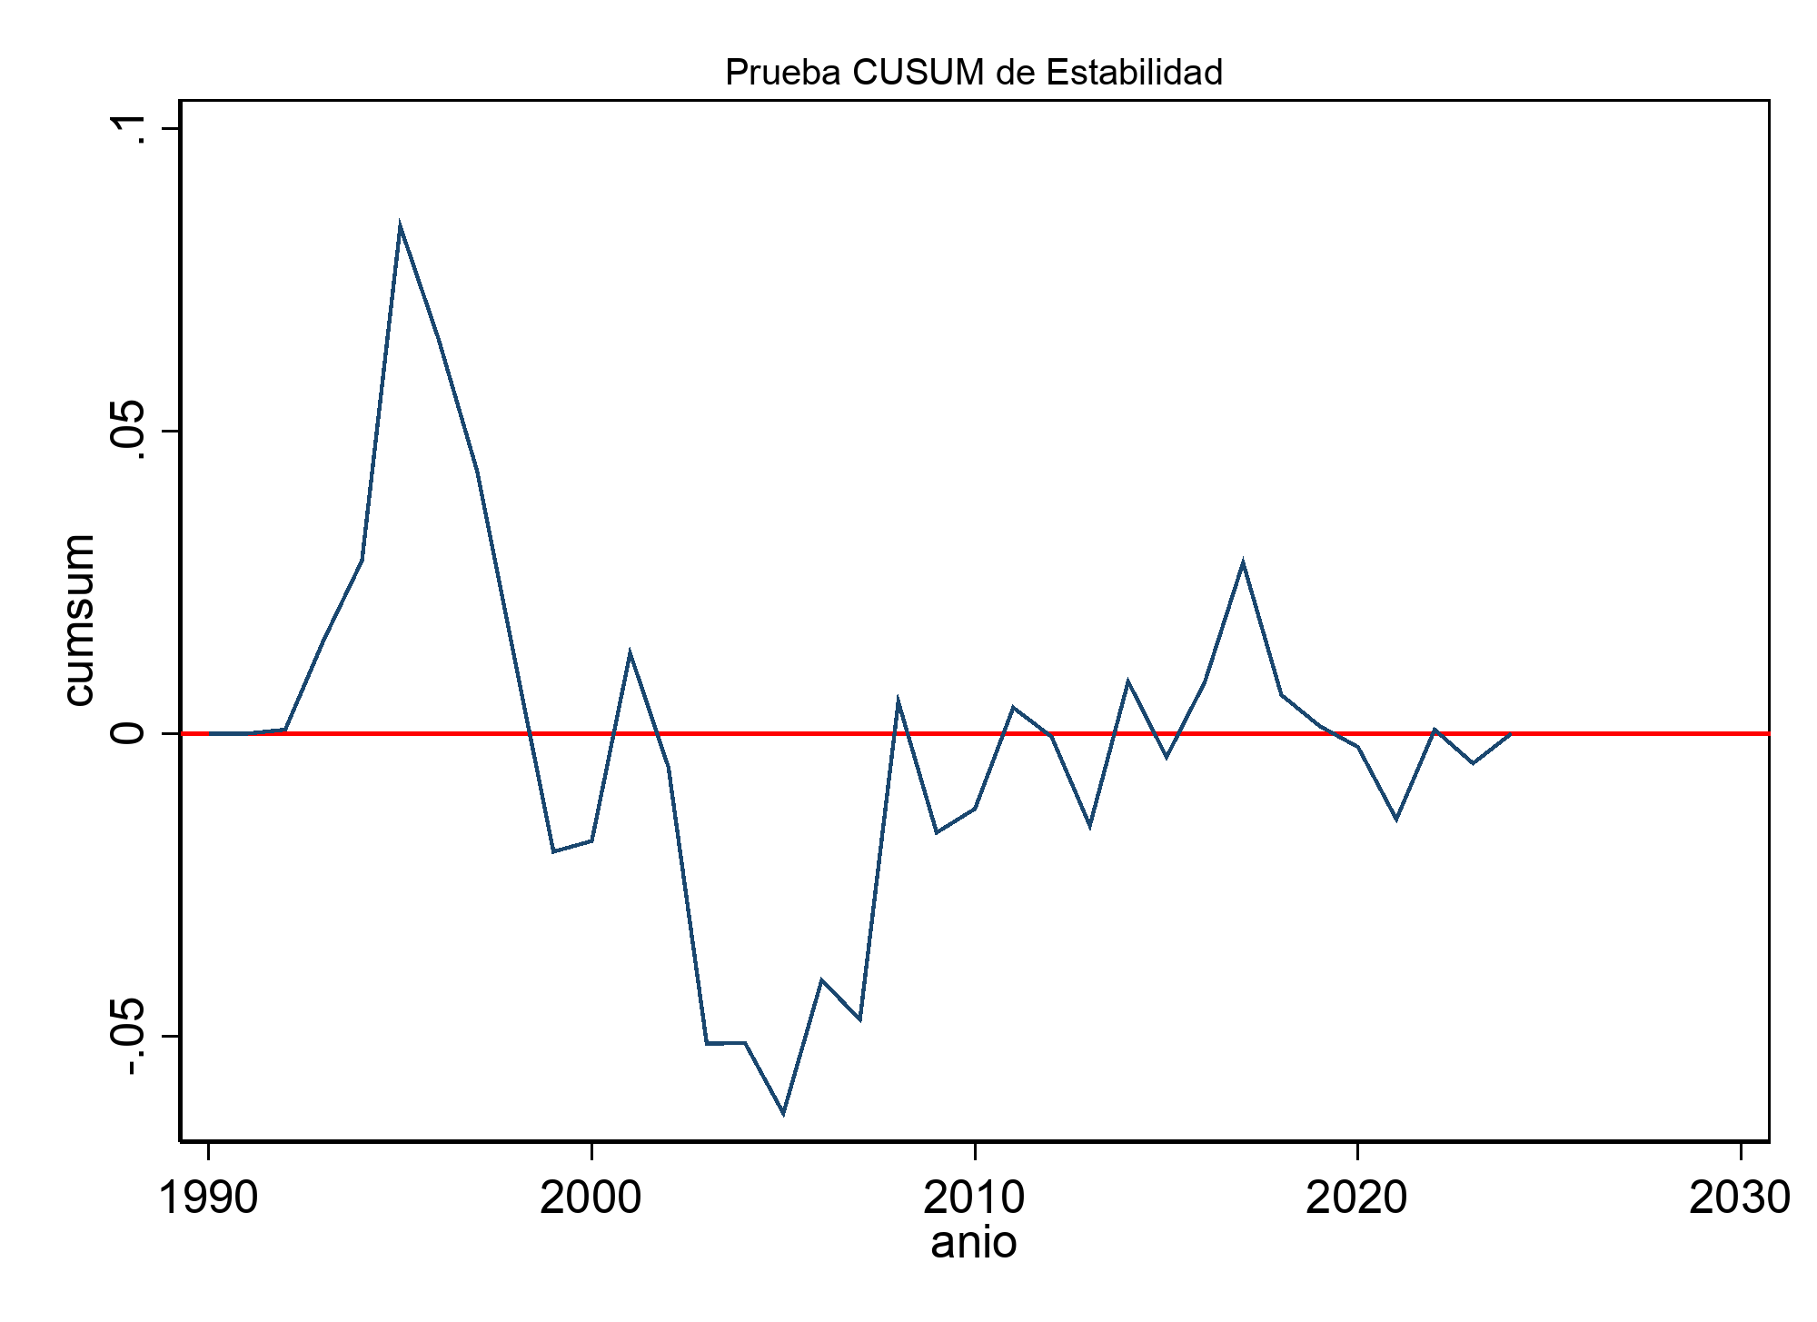
B-C estabilidad: CUSUM del modelo

7. Conclusiones y Recomendación
- La señal estadística más robusta en corto plazo es GM -> AF (Granger, lag 2).
- La alta correlación AF-DE y AF-RN exige vigilancia de colinealidad al especificar modelos.
- La evidencia de quiebres sugiere estimación por subperiodos o modelos con cambio de régimen.
- Operativamente, la gestión previsional requiere blindaje de liquidez frente a reasignaciones fiscales procíclicas.
Recomendación: institucionalizar monitoreo trimestral con tablero AF-DE-GM-HO y recalibración anual de especificaciones con pruebas de estabilidad estructural.

Referencias

